Fotosyntéza / Фотосинтез
Fotosyntéza – jeden z nejdůležitějších biochemických procesů na Zemi. Pojďme ji společně prozkoumat.
Фотосинтез - один з найважливіших біохімічних процесів на нашій планеті. Давайте дослідимо це разом.

- Fotosyntéza / Фотосинтез

- Svět rostlin / Світ ростлин

- Chloroplasty pod mikroskopem / Хлоропласти під мікроскопом

- Fotosyntéza jako zdroj energie / Фотосинтез як джерело енергії

- Funkce lesa: Fotosyntéza a koloběh živin / Функції лісу: фотосинтез та кругообіг поживних речовин

- Proč jsou řasy důležité? / Чому важливі водорості?

- Tajemství energie / Секрет енергії

_____________________________________________________
- Na základě svých znalostí (o fotosyntéze) stručně zhodnoť následující tvrzení:
На основі своїх знань (про фотосинтез) коротко оцініть такі твердження

„Strom můžeme považovat za zkamenělý vzduch.“ (Marek Orko Vácha)
«Ми можемо розглядати дерево як скам’яніле повітря» (Марек Орко Ваха)
Např.: Z přírodovědného hlediska je to úplná hloupost, protože … / Tvrzení popisuje biologickou skutečnost, konkrétně … atp. /
Наприклад: З наукової точки зору це повна нісенітниця, тому що… / Твердження описує біологічний факт, зокрема… тощо.
………………………………………………………………………………………………………………………………………………………………………………………………………………………………………………………………………………………………………………………………………………………………………………………………………………………………………………………………………………………………………………………………………………………………………………………………………….……………………………………………………………………………………………………………………………………………………………………………………………………………………………………………………………………………………………………………………………………………………………….

2. Rozhodni, která tvrzení jsou pravdivá (P) a která naopak nepravdivá (N)
Визначте, яке з наведених тверджень є правдивим (P), а яке хибним (N):
- Rostliny mohou buď jen dýchat nebo jen fotosyntetizovat, neumí oboje najednou
Рослини можуть або просто дихати, або просто фотосинтезувати, вони не можуть робити те й інше одночасно.
- Kyslík je odpadní produkt fotosyntézy
Кисень, що утворюється при фотосинтезі, є «відходом виробництва».
- Rostliny nejsou schopné fotosyntetizovat při umělém osvětlení.
Рослини не здатні до фотосинтезу при штучному освітленні.
- Chloroplasty obsahují zelené barvivo chlorofyl
Хлоропласти містять зелений пігмент хлорофіл.
- Fotosyntetizují všechny zelené části rostlin, tedy např. i stonek
Всі зелені частини рослин фотосинтезують, наприклад стебло

- Zakroužkuj organismy schopné fotosyntetizovat:
Позначте організми які здатні до фотосинтезу:
- 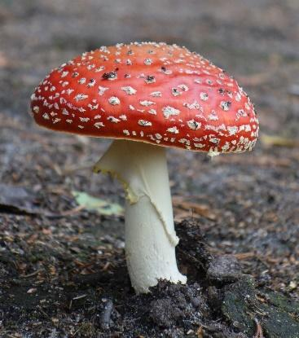 b) 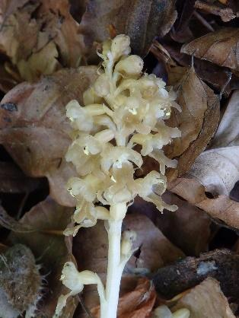 c) 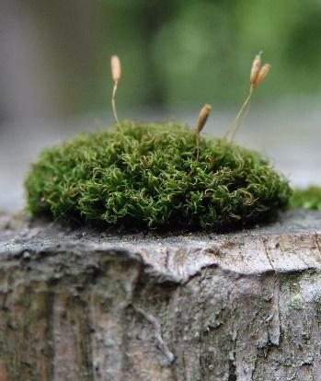

- Přeformuluj následující tvrzení tak, aby bylo pravdivé:
Переформулюй наступне твердження, щоб воно було правдивим:
Rostliny dýchají oxid uhličitý a vydechují kyslík.
Рослини дихають вуглекислим газом та видихають кисень.
………………………………………………………………………………………………………………………………………………………………………………………………………………………………………………………………………………………………………………………………………………………………………....................................................................................................................................................................………………………………………………………………………………………………………………………....................................................................................................................................................................

Co jsem se touto aktivitou naučil(a):
Чого я навчився(-лась) з цих завдань:
………………………………………………………………………………………………………………………………………………………………………………………………………………………………………………………………………………………………………………………………………………………………………
Autor úloh a fotografií: Radka Dvořáková
Toto dílo je licencováno pod licencí Creative Commons [CC BY-NC 4.0]. Licenční podmínky navštivte na adrese [https://creativecommons.org/choose/?lang=cs].

